( سيرة علمية ) 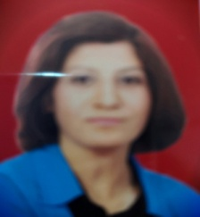
الاسم :رجاء صالح محمد حسن
موقع العمل: الجامعه التقنيه الوسطى / معهد التقني الطبي المنصور
الشهادات : بكالوريوس / دبلوم عالي/ ماجستير تكنلوجيا معلومات
اللقب العلمي:مدرس
التخصص العام :علوم حاسبات
التخصص الدقيق :تكنلوجيا معلومات
المجال البحثي :اكاديمي
المواد الدراسية التي قام بتدريسها في الدراسات :  (اوليه l العليا ) | الدراسات الاولية |  | الدراسات العليا
 |  | تطبيقات الحاسبه مرحله اولى
 |  | تطبيقات الحاسبه مرحله ثانيه

عدد الاشراف على طلبة الدراسات العليا | دبلوم عالي | ماجستير | دكتوراه
عدد البحوث المنشوره | محلي | عربي | عالمي
 | 4 |  | 2

المؤلفات والكتب وبراءات الاختراع
المشاركة في المؤتمرات |  | مؤتمر ضمان الجودة لبنان 2018
 |  | مؤتمر الجامعه التكنولوجية 2019
 |  | مؤتمر جامعه تكنولوجيا المعلومات 2018
 |  | مؤتمر كليه الطب 2017
يتحمل التدريسي والتشكيل كافة التبعات القانونية والادارية عن صحة ودقة المعلومات المثبتة في اعلاه

